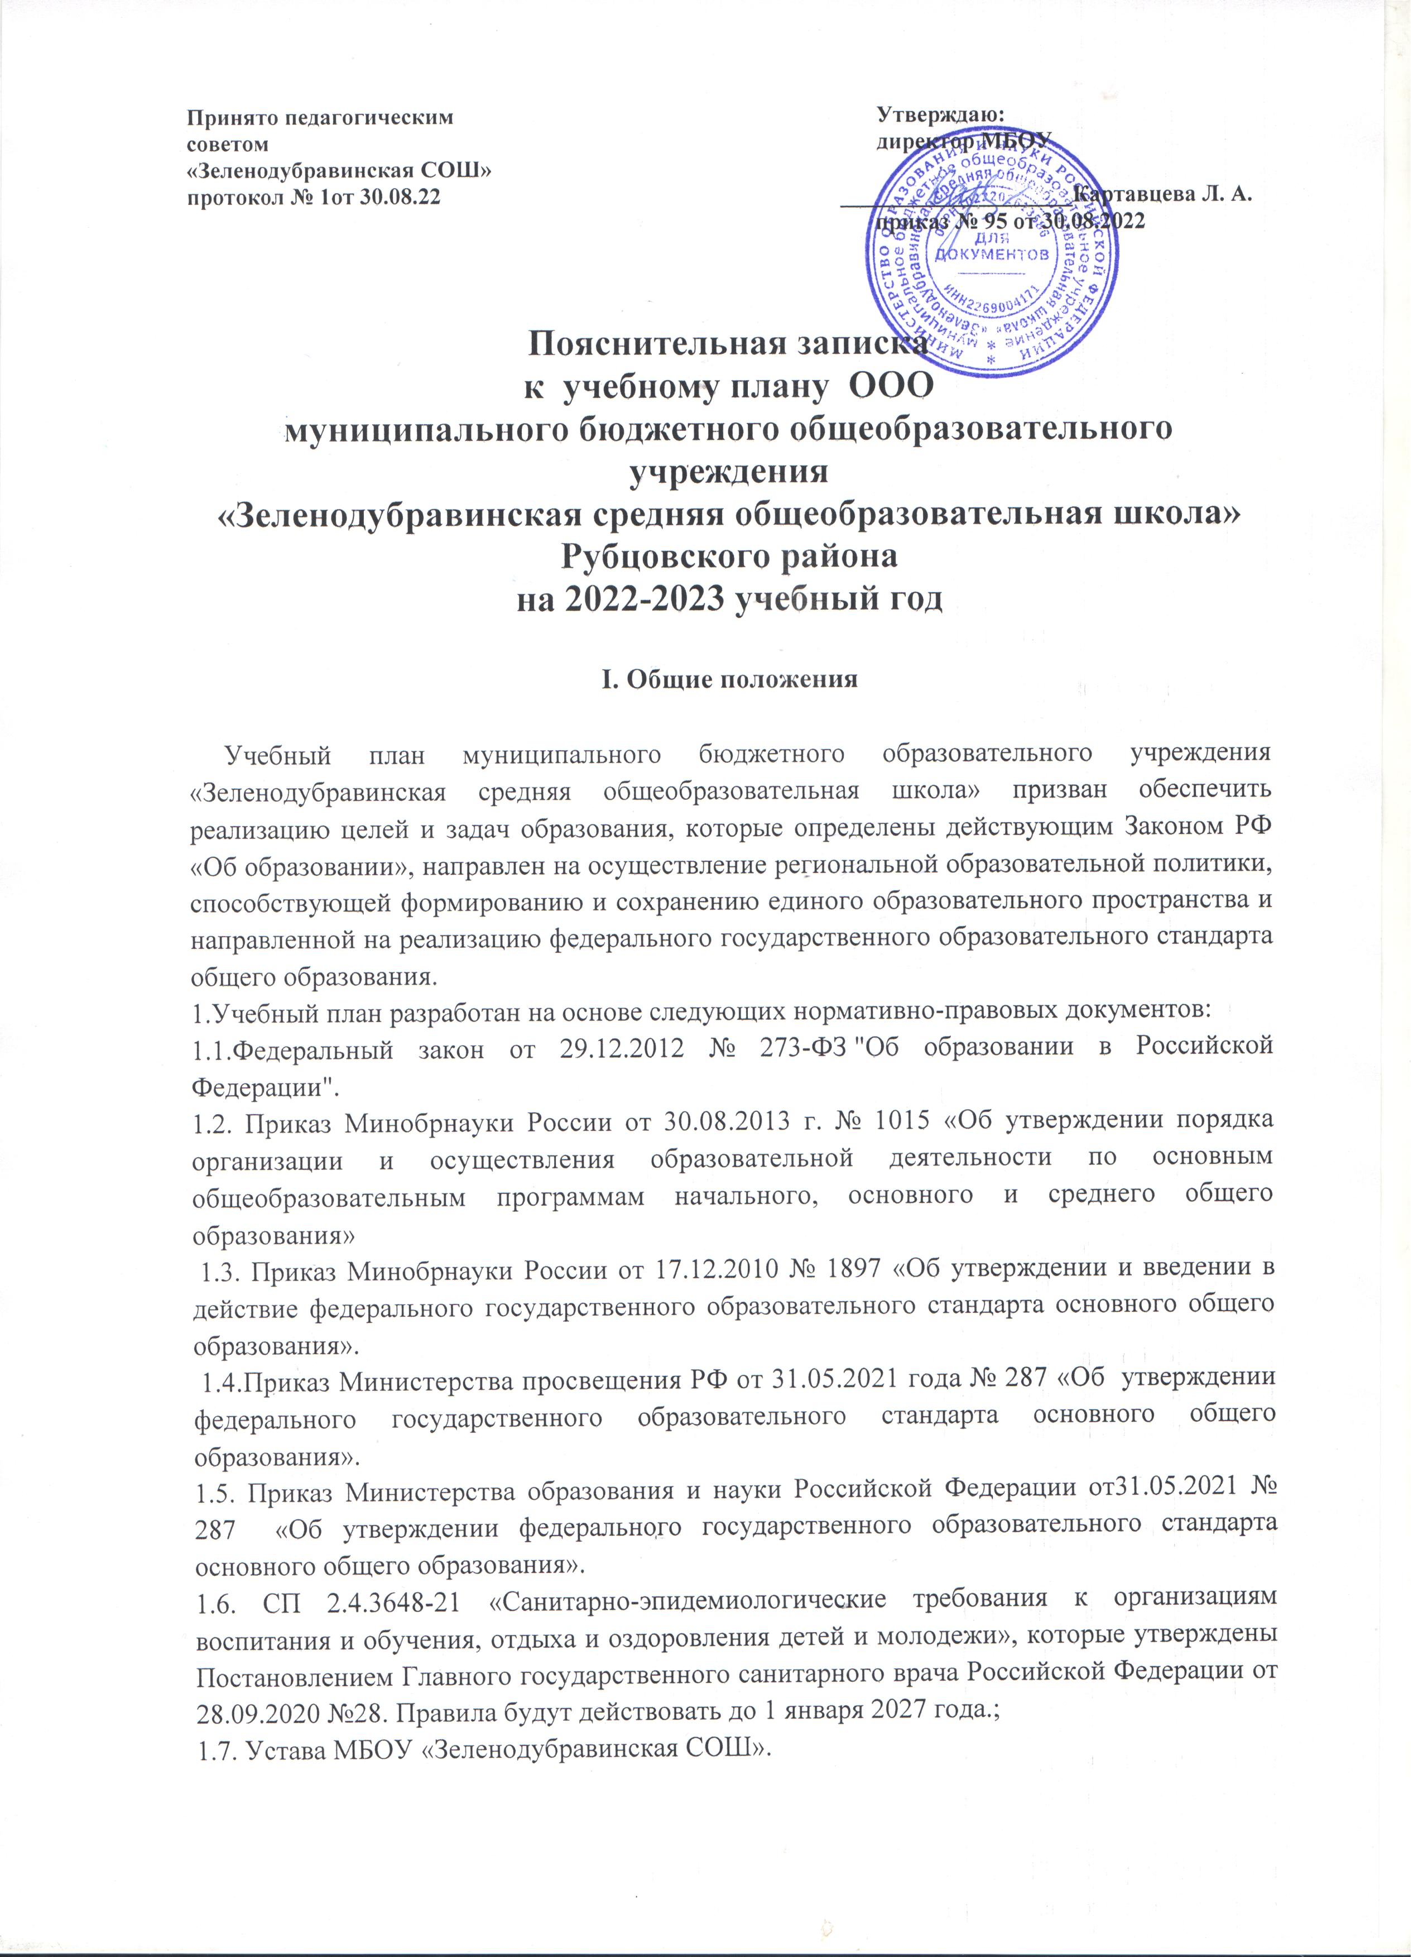
2. Цели и задачи учебного плана.

2.1.Учебный план МБОУ « Зеленодубравинская СОШ» является нормативным документом, обеспечивает введение в действие и реализацию требований Стандарта, определяет состав и структуру обязательных предметных областей по классам (годам обучения).
2.2.Учебный план школы направлен на решение следующих задач:
• обеспечение базового образования для каждого школьника, равного доступа к полноценному образованию всем обучающимся в соответствии с их индивидуальными способностями и потребностями;
• выполнение компонента государственного образовательного стандарта общего образования, определяющего содержание образования, организацию учебно-воспитательного процесса общеобразовательного учреждения;
• подготовка учащихся к восприятию и освоению современных реалий жизни, в которой
ценностями являются самостоятельное действие и предприимчивость, соединенные с ценностью солидарной ответственности за общественное благосостояние;
2.3.Учебный план
- определяет состав и последовательность изучения образовательных областей и учебных предметов;
- определена обязательная и максимальная нагрузка учащихся 5- 9 классов;
- определены линии преемственности в содержании образования между ступенями образования;
- обеспечены все образовательные области и учебные предметы инвариантной части базисного учебного плана на 2022-2023 учебный год.
- определен состав и последовательность изучения образовательных областей и учебных предметов;
2.4.Учебный план реализует основную образовательную программу основного общего образования, фиксирует максимальный объем учебной нагрузки обучающихся, состав учебных предметов, распределяет учебное время, отводимое на освоение содержания образования по учебным предметам.
Максимальный объем учебной нагрузки учащихся соответствует образовательным и санитарно-эпидемиологическим требованиям к условиям и организации обучения при 6 -ти дневной учебной неделе для всех обучающихся 7- 9 класс и при 5 -ти дневной учебной неделе для всех обучающихся 5- 6 класс.
Продолжительность каникул в течение учебного года составляет не менее 30 календарных дней, летом - не менее 8 недель.
5– 9 общеобразовательные классы.
3.1. Основное общее образование обеспечивает личностное самоопределение учащихся – формирование нравственных качеств личности, мировоззренческой позиции, гражданской зрелости; готовность к профессиональному выбору, к самостоятельному решению проблем в различных видах и сферах деятельности, к развитию творческих способностей.
Содержание образования на второй ступени является относительно завершенным и базовым для продолжения обучения в средне (полной) общеобразовательной школе или в учреждении профессионального образования, создает условия для получения обязательного среднего (полного) общего образования, подготовки учеников к выбору профиля дальнейшего образования, их социального самоопределения и самообразования.
Учебный план МБОУ «Зеленодубравинская СОШ» для 5 – 9 классов ориентирован на 5-летний нормативный срок освоения образовательных программ основного общего образования.

3.2. Формы промежуточной аттестации

Промежуточная аттестация в 5 – 9 классах осуществляется по четвертям и за год в форме контрольных работ, диктантов, тестирования, изложений и творческих работ.

3.3. Учебный план для 5– 9 классов состоит из обязательной части и части, формируемой участниками образовательных отношений.

Обязательная часть учебного плана определяет:
- состав учебных предметов обязательных предметных областей для реализации ООП ООО;
- учебное время, отводимое на их изучение по классам (годам) обучения;
- количество учебных часов в неделю, отводимых на изучение каждого учебного предмета обязательной части учебного плана.
Для реализации учебных предметов, входящих в обязательную часть учебного плана МБОУ «Зеленодубравинская СОШ», используются учебники, включённые в Федеральный перечень учебников, рекомендованных (допущенных) к использованию в образовательном процессе, утверждённый Министерством образования и науки РФ. Учебный план включает обязательные предметные области:

В обязательную часть учебного плана 5 – 9 классов входят следующие обязательные предметные области и учебные предметы:
• Русский язык и литература: русский язык (программа Ладыженская в 7 – 8 кл.
программа Бабайцевой В.В. в 9 кл.)
литература (программа Коровиной В.Я.)
• родной язык и родная литература: русский родной язык (Русский родной язык. Примерные рабочие программы. 7–9 классы : учеб. пособие для общеобразовательных организаций / О. М. Александрова, Ю. Н. Гостева, И. Н. Добротина ; под ред. О. М. Александровой. – М.: Просвещение, 2020. и родная литература (примерная программа АКИПКРО)
• иностранные языки: немецкий язык (программа Бима И.Л.)
английский язык (программа Спортлайт Ваулина и др.)
• второй иностранный языки: М.М.Аверин Авторская программа «Немецкий язык. Второй иностранный язык»;
• математика и информатика: математика, алгебра, геометрия
(программа Мерзляка А.Г.)
информатика (программа Босовой Л.Л.)
• общественно-научные дисциплины: Всеобщая история (программы А.А. Вигасина –
О.С.Сороко- Цюпы, Данилов А.А.,
История России (программыДанилов А.А-
Журвлева О.Н. – Барыкина О.Е)
обществознание (программа Л.Н. Боголюбова)
география (программа И. И. Баринова)
• основы духовно-нравственной культуры народов России:
ОДНРК (программа Виноградовой)
• естественно - научные предметы: биология (программа Н.И.Сонина)
химия (программа Н.Н. Гара)
физика (программа А.В.Перышкина)
• искусство: изобразительное искусство (программа Неменского Б.М.)
музыка (программа Критской)
• технология технология (программа А.Т. Тыщенко, Н.В. Синица)
• физическая культура и основы безопасности жизнедеятельности:
физическая культура (программа Ляха В.И.)
основы безопасности жизнедеятельности (программа А.Т. Смирнова)
Предметная область «Физическая культура и основы безопасности жизнедеятельности» представлена предметом «Физическая культура» и предусматривает 3 часа в неделю в 7 – 9 классе и 2 часа в неделю в 5 – 6 классе. Автор программы Лях В.И. Третий час физической культуры реализуется в 5 – 6 классах через внеурочную деятельность.
Учебный предмет «Основы безопасности жизнедеятельности» вводится для изучения на уровне основного общего образования. На его освоение отведен 1 час в неделю в VII - IX классе в соответствии с программой Смирнова А.Т., Хренникова Б.О.
В 5 – 6 классах реализуется примерная программа по обновлённым ФГОС.
Часть, формируемая участниками образовательных отношений, учебного плана МБОУ «Зеленодубравинская СОШ» определяет содержание образования, обеспечивающего реализацию интересов и потребностей обучающихся, их родителей (законных представителей), в том числе для развития потенциала одарённых и талантливых детей.
Вариативная часть учебного плана представлена следующим образом:
5 – 6 класс - по 1 часу элективный курс «Занимательная математика»;
5 – 6 класс – по 1 часу элективный курс «Школа географа-исследователя»;
8 класс - по 1 часу элективный курс «Ранняя подготовка к ОГЭ»;
9 класс – по 1 часу элективный курс «Избранные вопросы математики»;
9 класс – по 1 часу элективный курс «Язык в речевом общении».

УЧЕБНЫЙ ПЛАН
МБОУ «Зелёнодубравинская СОШ»
Основное общее образование
на 2022-2023 учебный год.
Предметные области | Учебные предметы | Количество часов в неделю |  |  |  |  | Всего
Предметные области | Учебные предметы | V | VI | VII | VIII | IX | Всего
Русский язык и литература | Русский язык | 5 | 6 | 4 | 3 | 3 | 21
Русский язык и литература | Литература | 3 | 3 | 2 | 2 | 3 | 13
Родной язык и родная литература | Русский родной язык | 0 | 0 | 2 | 0,5 | - | 2,5
Родной язык и родная литература | Родная литература | - | - | - | 0,5 | - | 0,5
Иностранные языки | Английский язык | 3 | 3 | 3 | 3 | 3 | 15
Иностранные языки | Второй иностранный язык  (немецкий) | 0 | 0 | 2 | 2 | 2 | 6
Математика и информатика | Математика | 5 | 5 |  |  |  | 10
Математика и информатика | Алгебра |  |  | 3 | 3 | 3 | 9
Математика и информатика | Геометрия |  |  | 2 | 2 | 2 | 6
Математика и информатика | Информатика |  |  | 1 | 1 | 1 | 3
Общественно-научные предметы | История России  Всеобщая история | 2 | 2 | 2 | 2 | 2 | 10
Общественно-научные предметы | Обществознание | - | 1 | 1 | 1 | 1 | 4
Общественно-научные предметы | География | 1 | 1 | 2 | 2 | 2 | 8
Естественнонаучные предметы | Биология | 1 | 1 | 2 | 2 | 2 | 8
Естественнонаучные предметы | Химия |  |  |  | 2 | 2 | 4
Естественнонаучные предметы | Физика |  |  | 2 | 2 | 3 | 7
Основы духовно- нравственной культуры народов России |  | 1 |  |  |  |  | 1
Искусство | Музыка | 1 | 1 | 1 |  |  | 3
Искусство | Изобразительное искусство | 1 | 1 | 1 | 1 |  | 4
Технология | Технология | 2 | 2 | 1 | 1 |  | 6
Физическая культура и основы безопасности и жизнедеятельности | Физическая культура | 2 | 2 | 3 | 3 | 3 | 13
 | Основы безопасности жизнедеятельности |  |  | 1 | 1 | 1 | 3
Итого: |  | 27 | 28 | 35 | 34 | 34 | 157
Часть, формируемая участниками образовательных отношений |  | 2 | 2 | 0 | 1 | 2 | 8
Элективный курс «Язык в речевом общении» |  |  |  |  |  | 1 | 1
Элективный курс «Избранные вопросы математики» |  |  |  |  |  | 1 | 1
Элективный курс «Занимательная математика» |  | 1 | 1 |  |  |  | 2
Элективный курс «Ранняя подготовка к ОГЭ» |  |  |  |  | 1 |  | 1
Элективный курс «Школа географа-исследователя» |  | 1 | 1 |  |  |  | 2
Итого: |  | 29 | 30 | 35 | 35 | 36 | 165
Предельно допустимая аудиторная нагрузка при шестидневной недели |  | 32 | 33 | 35 | 36 | 36 | 172
Предельно допустимая аудиторная нагрузка при пятидневной недели |  | 29 | 30 | 32 | 33 | 33 | 157

